УДК 69:624.138.24

Ивлиева Е.О., Фурдей П.Г., асп. ДонГТУ, г. Алчевск, Украина

ФОРМИРОВАНИЕ ИСКУССТВЕННОГО ОСНОВАНИЯ ФУНДАМЕНТОВ НА ПОДРАБОТАННЫХ ТЕРРИТОРИЯХ

На сегодняшний день для шахтерских регионов актуальна проблема строительства новых и эксплуатации существующих зданий и сооружений, которые вынуждены проводить на площадках со сложными инженерно-геологическими условиями, обусловленными подработанностью и обводненностью. В таких случаях для обеспечения качественного строительства необходимо применять инженерные мероприятия по защите зданий и сооружений от неравномерных деформаций, весьма перспективным из которых является устройство надежных искусственных оснований например, стабилизирующей глиношлаковой подушки [1] . К основным преимуществам создания такого основания относятся его низкая стоимость, обусловленная использованием в качестве основного тампонажного материала дешевых композиционных суспензий, простота технологии, а также долговременность использования.
Выполненные исследования реологии и кинетики структурообразования глиношлаковых растворов позволили их отнести к классу вязкопластичных жидкостей. В составе этих растворов в качестве базовой суспензии использовали молотый гранулированный доменный шлак (ОАО «АМК»), добавкой служит бентонитовый глинопорошок, а затворителем – вода. На основании результатов проведенных исследований за 15 суток растворы достигали пластической прочности более 580 кПа и удовлетворяют основным требованиям к тампонажным материалам [2].
Этапы расчета параметров искусственного основания фундаментов сводилась к следующему: проведение геологического исследования грунтового массива на предмет определения основных зон нарушений; инженерный расчет параметров распространения глиношлакового раствора, давления нагнетания и общего объема тампонажно-закладочного раствора; выбор технологической схемы формирования искусственного основания.
Следует также отметить, что в зависимости от плана фундамента и конструктивных особенностей здания формирование искусственного основания происходит через несколько тампонажных скважин, расположенных по специальной схеме.
Анализ геологических разрезов в основаниях фундаментов зданий на подработанных территориях шахтерских городов позволил разделить их на три типа.
Целью данной статьи является анализ общей методики расчета основных параметров формирования искусственного основания фундаментов в инженерно-геологических условиях строительства и эксплуатации зданий и сооружений Донбасса.
Для геологического разреза первого типа характерны покровные отложения мощностью 100 м и более. Они, как правило, представлены песчано-глинистыми грунтами. В результате разработки полезных ископаемых в грунтовом массиве образовались зоны разуплотнения, что послужило причиной снижения прочностных и увеличения фильтрационных характеристик грунта. Вопрос инъекции вязкопластичных растворов в деформируемые зоны разуплотненных дисперсных грунтов рассмотрен в [3], где для полной стабилизации деконсолидированного массива предложено инъецирование в разуплотненную зону через скважину вязкопластичного раствора. За счет такого подхода в наиболее слабых местах грунтового массива происходит гидрорасчленение грунта, образуются разнонаправленные каналы течения, заполняемые вязкопластичным раствором, что приводит к фильтрационному уплотнению дисперсных грунтов разуплотненной зоны и их переходу из деконсолидированного состояния в консолидированное (рисунок 1, а).

а)  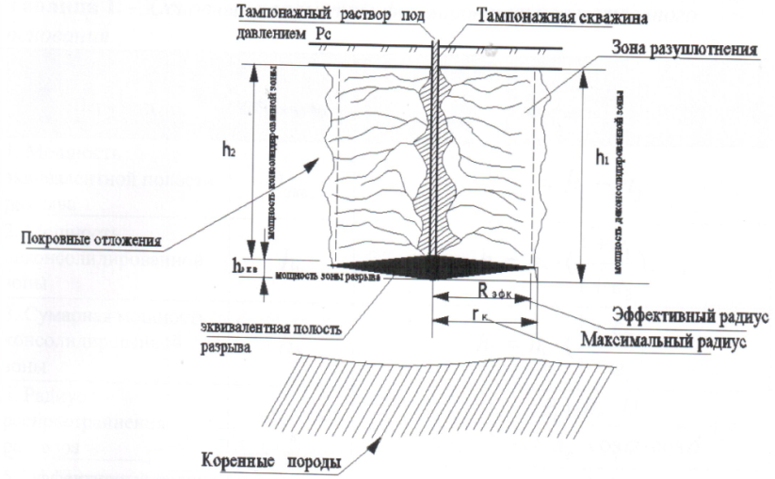 | 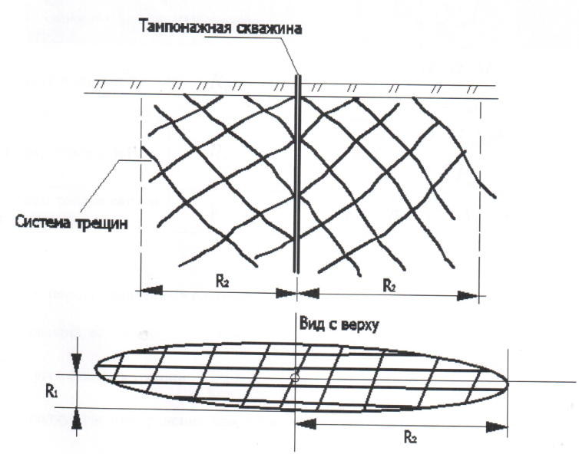б)

Рисунок 1 – Модель процесса тампонажа вязкопластичным раствором (для одной скважины): а – зоны разуплотненного грунта; б – зоны с системой трещин

Основные технологические параметры и расчетные формулы приведены в таблице 1.

Таблица 1 – Основные параметры формирования искусственного основания в разуплотненных грунтах
№  п/п | Параметр | Обозначение | Формула
1 | 2 | 3 | 4
1. | Мощность эквивалентной полости разрыва, м | $$h_{экв}$$ | $$h_{экв}=h_{1}-h_{2}$$

Продолжение таблицы 1
1 | 2 | 3 | 4
2. | Мощность деконсолиди-рованной зоны, м | $$h_{1}$$ | $$h_{1}=h_{2}∙\left(\frac{1+e_{1}}{1+e_{2}}\right)$$
3. | Суммарная мощность консолидированной зоны, м | $$h_{2}$$ | $$h_{2}=h_{1}∙\left(\frac{1+e_{2}}{1+e_{1}}\right)$$
4. | Радиус распространения раствора, м | $$r_{k}$$ | $$r_{k}=\frac{\left(P_{c}-P_{k}\right)∙δ_{0}∙D}{2τ_{0}-∂_{0}∙D∙λ_{p}∙cosφ∙cosδ}+r_{c}$$
5. | Эффективный радиус распространения раствора, м | $$R_{эф}$$ | $$R_{эф}=r_{k}+\frac{\left(P_{эф}-P_{к}\right)∙\left(r_{k}-r_{c}\right)}{P_{c}-P_{к}}$$
6. | Эффективное давление, Па | $$P_{эф}$$ | $$P_{эф}=\frac{γ_{s}∙\left(k_{∂1}-k_{∂2}\right)}{m_{0}∙γ_{d0}}$$
7. | Объем тампонажного раствора (1 скважина), м³ | $$V_{1}$$ | $$V_{1}=π∙r_{k}^{2}∙h_{экв}∙k_{s}∙k_{h}∙α_{з}∙ξ_{s}$$

В таблице обозначено: $γ-$объемный вес скелета грунта, Н/м³; $e-$коэффициент пористости грунта (уплотненного и разуплотненного); $P_{c}-$давление раствора в скважине, Н/м²; $P_{к}-$давление тампонажного раствора, Н/м²; $k_{∂}-$коэффициент консолидации грунта; $k_{s}-$коэффициент площадочного разуплотнения; $k_{h}-$коэффициент вертикального разуплотнения; $α_{з}-$коэффициент запаса раствора; $ξ_{s}-$коэффициент, учитывающий перекрытие эффективных контуров распространения раствора.

Второй тип геологического разреза представлен скальными и полускальными породами каменноугольного возраста, выходящими на поверхность земли или перекрытые четвертичными отложениями незначительной мощности. Геологический разрез этого типа представлен характерными для Донбасса ритмичным чередованием песчаников, сланцев песчаных и глинистых, с подчиненными по мощности пластами известняков и углей.
Образование складчатых и разрывных форм обусловило широкое развитие эндогенной трещиноватости пород, характерной для всего разреза карбона (рисунок 1, б). В верхней части разреза развита зона выветривания, в пределах которой на эндогенную трещиноватость наложены трещины выветривания. Мощность зоны выветривания составляет 30-150 м. Наименьшую мощность она имеет в антрацитовых районах и характеризуется относительно умеренной трещиноватостью. В целом, породы зоны выветривания характеризуются невысокой прочностью (1-50 МПа), интенсивной трещиноватостью и высокой пористостью (до 20-25%).
Основные параметры формирования искусственного основания в трещиноватых горных породах и расчетные формулы приведены в таблице 2.

Таблица 2 – Основные параметры формирования искусственного основания в скальных трещиноватых грунтах
№  п/п | Параметр | Обозна-чение | Формула
1. | Радиус полуоси, м | $$R_{1}$$ | $$R_{1}=\frac{α∙δ_{1}∙∆P}{2P_{m}}$$
2. | Радиус полуоси, м | $$R_{2}$$ | $$R_{2}=\frac{α∙δ_{2}∙∆P}{2P_{m}}$$
3. | Объем тампонажного раствора, м³ | $$V$$ | $$V=π∙R_{1}∙R_{2}∙M∙m_{T}$$

В таблице обозначено: $∆P-$перепад давления в системе «скважина – проницаемый горизонт», МПа; $δ-$раскрытие трещин, м; $α-$угол наклона трещин; $R-$радиус распространения вязкопластичного раствора, м; $M-$мощность проницаемой зоны, м; $m_{T}-$значение скважности, д. ед..

Третий тип геологического разреза встречается на территориях ликвидированных угольных шахт с полным затоплением выработанного пространства, что наиболее характерно для шахтерских городов Луганского региона. В результате этого происходит изменение трещиноватости массива и прочностных свойств пород, а также активизация геомеханических процессов за счет гидродинамического воздействия на массив. Следовательно, при затоплении шахт происходит нарушение геомеханического равновесия в массиве, что приводит к сдвижению горных пород. Формирование стабилизирующей подушки (рисунок 2) на контакте покровных и коренных отложений из глиношлакового раствора, позволяет минимизировать деформационный процесс поверхности земли.

Рисунок 2 – Схема формирования стабилизирующей подушки (для одной скважины)
Мощность стабилизационной подушки, глубина ее заложения выбираются в зависимости от конкретных горно-геологических условий (глубина залегания геологических нарушений, его амплитуды, зоны влияния). Основные расчетные формулы параметров формирования подушки представлены в таблице 3.

Таблица 3 – Основные параметры формирования стабилизирующей подушки на контакте покровных и коренных отложений
№  п/п | Параметр | Обоначение | Формула
1. | Толщина стабилизационной подушки $P_{s}$, м | $$P_{s}$$ | $$P_{s}=\frac{α∙∆P_{y}∙D}{4\left[σ_{сж}\right]}$$
2. | Диаметр создаваемого слоя, м | $D_{1}$ , $D_{2}$ | $D_{1}=\frac{P_{S}∙ΔP}{τ_{0}};$ $D_{2}=ε∙D_{1}$
3. | Объем тампонажного раствора (1 скважина), м³ | $$V$$ | $$V=π∙R_{1}∙R_{2}∙P_{S}∙{k_{s}∙k_{h}∙α_{з}∙ξ_{s}∙m}_{T}$$

В таблице обозначено: $α-$коэффициент перегрузки, учитывающий неоднородность массива, в практических расчетах равен 1,1 – 1,5; $∆P_{y}-$максимальное давление нагнетания тампонажного раствора, МПа; $ε-$коэффициент анизотропии пород; $τ_{0}-$динамическое напряжение сдвига раствора; $σ_{сж}-$предел прочности на скалывание затампонированной породы, в практических расчетах принимается равным 2 – 3МПа.

Таким образом, полученные основные параметры формирования искусственного основания фундаментов позволяют в разных геологических условиях рассчитать стабилизирующую подушку, которая обеспечивает увеличение прочности основания, а также дает возможность управлять напряженно-деформированным состоянием горного массива за счет напорной инъекции глиношлакового раствора.

Библиографический список

- Должиков П. Н. Новые геомеханические процессы и их нейтрализация на подработанных территориях Донбасса / П.Н. Должиков // Вестник МАНЭБ т.13. – 2008. – №4. – С. 108-111.
- Кипко Э.Я. Комплексный метод тампонажа при строительстве шахт: учеб. пособ. / [Э. Я. Кипко, П. Н. Должиков, Н. А. Дудля, А. Э. Кипко и др. – 2-е изд., перераб. и доп.]. – Днепропетровск: Национальный горный ун-т., 2004. – 367 с.
- Должиков П.Н. Физика движения вязкопластичных тампонажных растворов: монография / П.Н. Должиков, А.Э. Кипко. – Донецк: Вебер, 2007. – 238с.

